2013届高考生物一轮复习学案1 走近细胞(人教版)

[考纲要求] 1.细胞学说的建立过程(Ⅰ)。2.多种多样的细胞(Ⅱ)。3.用显微镜观察多种多样的细胞。
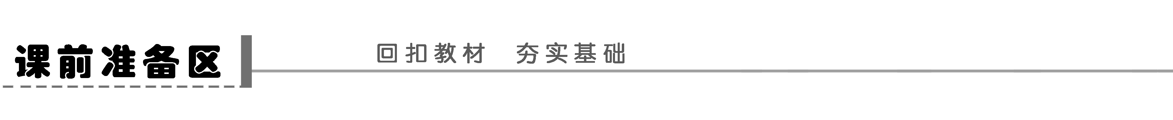
一、从生物圈到细胞
1．生命活动离不开细胞
(1)病毒无细胞结构，组成成分是蛋白质和核酸，营寄生生活。
(2)单细胞生物依赖细胞完成各种生命活动。
(3)多细胞生物依赖各种分化细胞的密切合作，才能完成复杂的生命活动。
例如：以细胞代谢为基础的生物与环境之间物质和能量的交换；以细胞增殖、分化为基础的生长发育；以细胞内基因的传递和变异为基础的遗传与变异，等等。
判一判 病毒属于生命系统吗？是生物吗？
答案 最基本的生命系统是细胞，病毒无细胞结构不能独立生存，故不属于生命系统；但能进行新陈代谢，能繁殖产生后代，故是生物。
2．生命系统的结构层次
(1)生命系统的结构层次由小到大依次是：细胞、组织、器官、系统、个体、种群和群落、生态系统、生物圈。
(2)地球上最基本的生命系统是细胞，分子、原子、化合物不属于生命系统。
(3)生命系统各层次之间层层相依，又各自有特定的组成、结构和功能。
你知道吗 水稻和草履虫都具有生命系统的各个层次吗？
答案 水稻没有系统这一层次；草履虫没有组织、器官、系统这三个层次。
二、细胞的多样性和统一性
1．使用高倍显微镜的步骤和要点
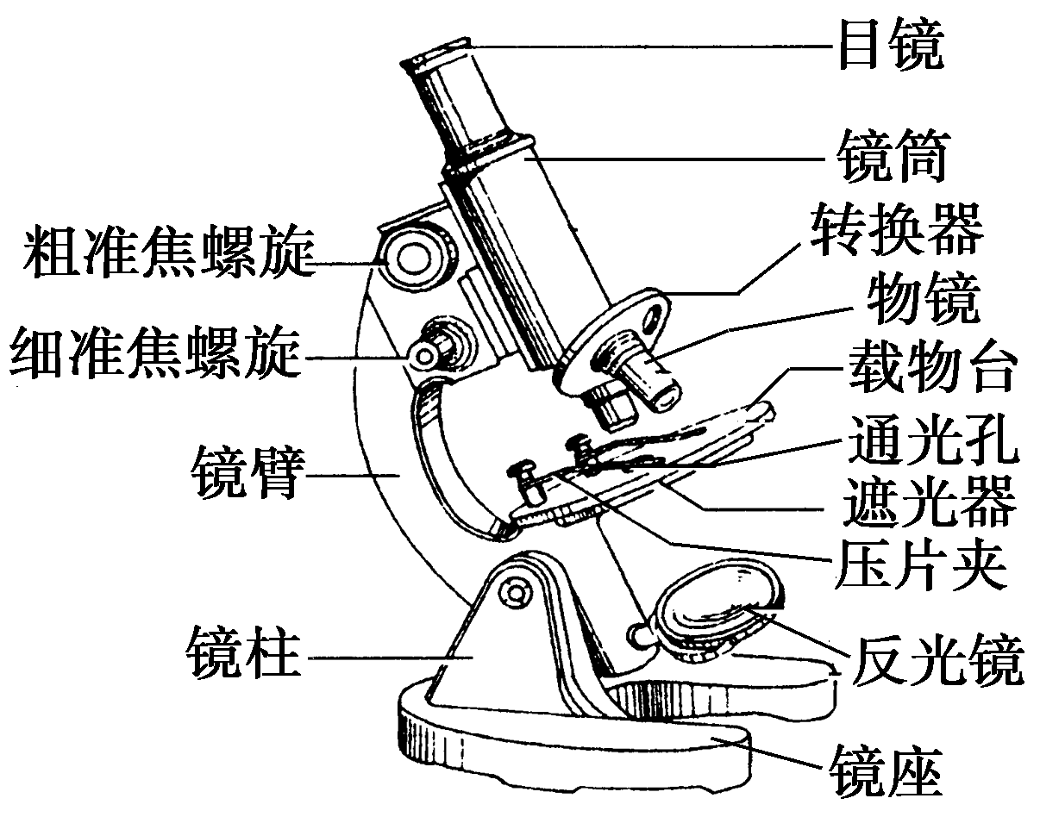
将要观察的物像移到视野中央→将要观察的物像移到视野中央→转动转换器，换上高倍镜→调节细准焦螺旋，直到物像清晰。
2．原核细胞和真核细胞
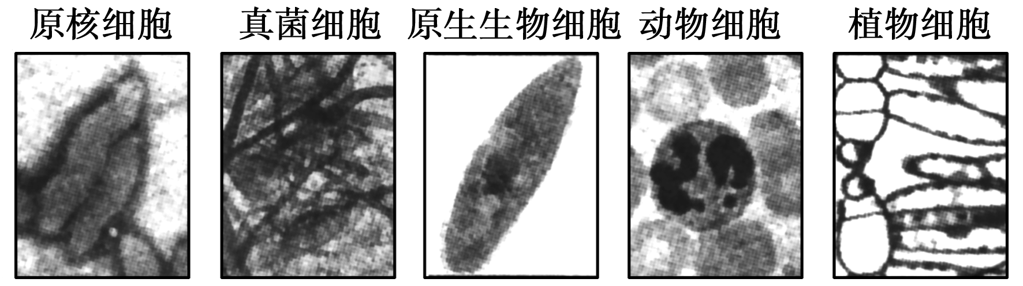
(1)差异性：最根本的区别是原核细胞没有以核膜为界限的细胞核。
(2)统一性：两者都具有细胞膜、细胞质和与遗传有关的DNA。
推一推 (2010·上海卷，23)相同长度丝状体中，颤藻和水绵的细胞个数哪个多？为什么？
提示 颤藻中多，因为原核细胞比真核细胞小，故相同长度中数目多。
3．细胞学说
(1)建立过程

时间 | 科学家 | 成就
1665年 | 英国，虎克 | 发现并命名细胞
19世纪  30年代 | 德国，施莱登和施旺 | 创立了细胞学说
1858年 | 德国，魏尔肖 | 提出了细胞通过分裂产生新细胞的观点
(2)基本内容
①细胞是一个有机体，一切动植物都是由细胞发育而来，并由细胞和细胞产物所构成。
②细胞是一个相对独立的单位，既有它自己的生命，又对与其他细胞共同组成的整体的生命起作用。
③新细胞可以从老细胞中产生。
(3)意义：揭示了细胞统一性和生物体结构统一性。
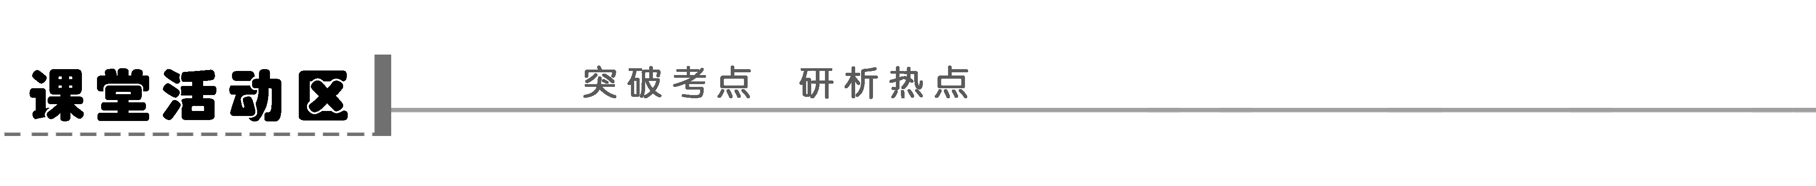
探究点一 从生物圈到细胞
1．制备甲流疫苗的病毒是怎样培养出来的？由此说明了什么问题？
答案 要用受精的鸡蛋，实际上是利用了鸡蛋中的活鸡胚，单纯的蛋清、蛋黄或富含有机物的普通培养基是培养不出病毒的。由此说明了病毒的生命活动离不开细胞。
2．为什么说细胞是最基本的生命系统，而不是分子、原子？
答案 (1)一个分子或一个原子是一个系统，但不是生命系统，因为生命系统能完成一定的生命活动，单靠一个分子或一个原子是不能完成生命活动的。
(2)无数实验证明，任何结构完整性被破坏的细胞，都不能实现细胞完整的生命活动。
(3)生命系统的其他层次都是建立在细胞基础之上的。没有细胞就没有组织、器官、系统等层次，更谈不上种群、群落、生态系统等层次。
思维拓展 (1)生命活动离不开细胞
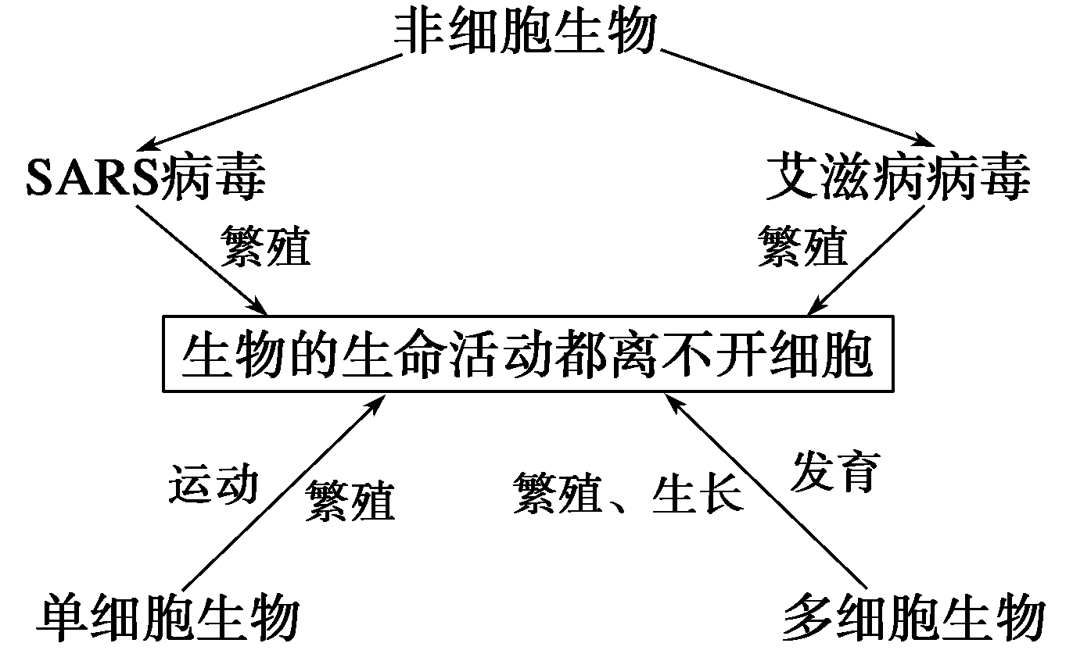
(2)细胞是生物体结构的基本单位。除病毒等少数生物外，都是由细胞构成的。
(3)细胞是生物体功能的基本单位。病毒只有在活细胞内才能表现出生命活动。
(4)生命系统的其他层次都是建立在细胞基础之上的。
探究示例1 下列关于生命系统的结构层次的说法正确的是( )
A．生物圈是地球上最基本的生命系统和最大的生态系统
B．生物大分子如蛋白质、核酸，不是生命系统的结构层次
C．病毒没有细胞结构，它的生命活动与生命系统没有关系
D．各层次的生命系统层层相依，具有相同的组成、结构和功能
答案 B
解析 生物圈是地球上最大的生态系统，细胞是最基本的生命系统；生物大分子如蛋白质、核酸是组成细胞的重要物质，不是生命系统的结构层次，离开细胞，蛋白质、核酸不表现生命活动；病毒没有细胞结构，但其生命活动离不开细胞，需利用寄主细胞才能完成繁殖；各层次的生命系统的组成、结构和功能不相同。
误区警示 (1)植物没有系统这一层次。
(2)一个单细胞生物，既可对应于细胞层次，又可对应于个体层次，但其之间没有组织、器官、系统层次。
(3)细胞是生命活动中能完整表现生命活动的最小层次，是地球上最基本的生命系统。
(4)一个分子或原子是一个系统，但不是生命系统。
(5)并不是所有的生物都具有生命系统的八个层次，单细胞生物在生命系统的结构层次中没有系统、器官、组织这三个层次。
变式训练1 (2011·徐州模拟)细胞是最基本的生命系统，而病毒不是的理由是( )
①细胞是一切生物体结构和功能的基本单位
②病毒虽然是生物，但必须依赖活细胞才能生活
③单细胞生物依靠单个细胞就能完成各种生命活动
④多细胞生物也必须依赖各种分化的细胞共同合作才能完成复杂的生命活动
A．①②③ B．②③④ C．①③④ D．①②③④
思路导引 从生命系统的层次考虑；病毒需利用宿主细胞才能完成代谢。
答案 B
解析 细胞是生物体结构和功能的基本单位，一切生命活动都必须依赖于活细胞，但并非所有生物都具有细胞结构，如病毒。因为病毒不能独立完成生命活动，故病毒不属于生命系统的结构层次。
探究点二 细胞的多样性和统一性
1．阅读教材8－9页内容，根据下图回答下列问题：
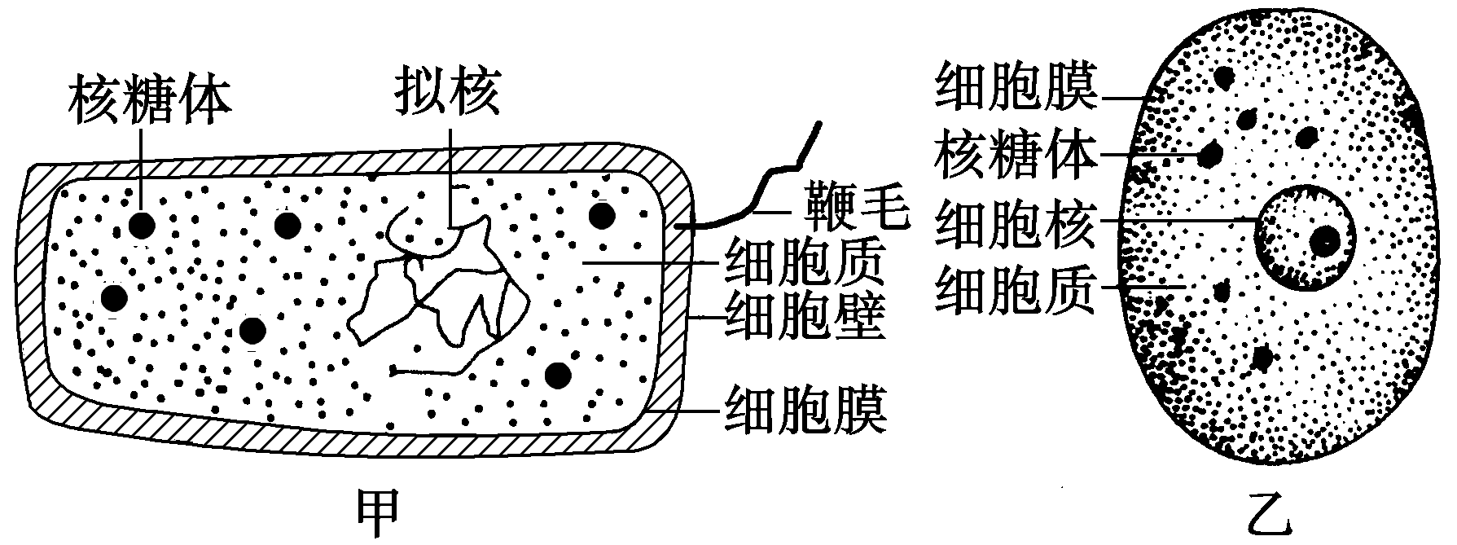
(1)判断甲、乙两图中属于原核细胞的是甲，属于真核细胞的是乙。判断的依据为甲无以核膜为界限的细胞核而乙有。
(2)由图中可以看出，甲、乙两细胞相似之处为都有细胞膜、细胞质、核糖体和DNA分子。由此看出，原核细胞和真核细胞具有统一性。
(3)甲、乙两细胞的不同之处有甲无核膜、染色体，而乙有；甲只有核糖体，而乙还有其他细胞器，因此两种细胞存在差异性。
(4)在生命系统的结构层次中，一定既属于细胞层次，又属于个体层次的是图甲所示生物。
思维拓展
1．生物归类总结
生物
2．正确区分原核生物和真核生物，判断方法如下：
(1)细菌类：凡“菌”字前有“杆”字(结核杆菌)、“球”字(链球菌)、“螺旋”及“弧”字(霍乱弧菌)的一般都是细菌类，此类生物属于原核生物。
(2)蓝藻类：颤藻、蓝球藻、念珠藻、发菜等，属于原核生物。
(3)带“菌”字的不一定是原核生物，如酵母菌、霉菌都是真核生物。带“藻”字的也不一定是原核生物，如绿藻、褐藻、红藻都是真核生物。
探究示例2 除病毒外，生物体都是由细胞构成的，这个事实不能说明( )
A．生物界和非生物界具有统一性的一面
B．生物体的统一性
C．各种生物之间有一定的亲缘关系
D．细胞是生物体结构的基本单位
思路导引 千变万化的生物界由于具有细胞这个共同特征而统一起来，由此入手去说明生物彼此间的亲缘关系，分析各选项。
答案 A
解析 除病毒外，生物体都是由细胞构成的，这就使千变万化的生物界由于具有细胞这个共同的特征而统一起来，从而有力地证明了生物彼此间存在着亲缘关系。非生物界是不存在细胞结构的，生物界与非生物界具有统一性的一面体现在构成生物体的化学元素在无机自然界都可以找到，没有一种是生物界所特有的这一事实。
变式训练2 (2010·汕头质检)细胞学说的建立过程是一个科学家探究、开拓、继承、修正和发展的过程，充满了耐人寻味的曲折。下列说法正确的是( )
A．英国科学家虎克最终建立了细胞学说
B．德国科学家施莱登和施旺是细胞的发现者和命名者
C．德国科学家魏尔肖的名言是“所有的细胞都来源于先前存在的细胞”
D．细胞学说揭示了生物的统一性和多样性
答案 C
解析 虎克用显微镜第一次观察到并命名了“细胞”，细胞学说的主要创立者是德国的施莱登和施旺，德国科学家魏尔肖提出了“细胞经过分裂产生新细胞”，“所有的细胞都来源于先前存在的细胞”。细胞学说只揭示了生物的统一性。
探究点三 高倍显微镜的使用与观察
1．如何理解显微镜的放大倍数？
答案 显微镜的放大倍数等于目镜放大倍数与物镜放大倍数的乘积，放大倍数指放大的长度、宽度或直径，不是指面积或体积。
2．观察下图目镜和物镜，回答下列问题：
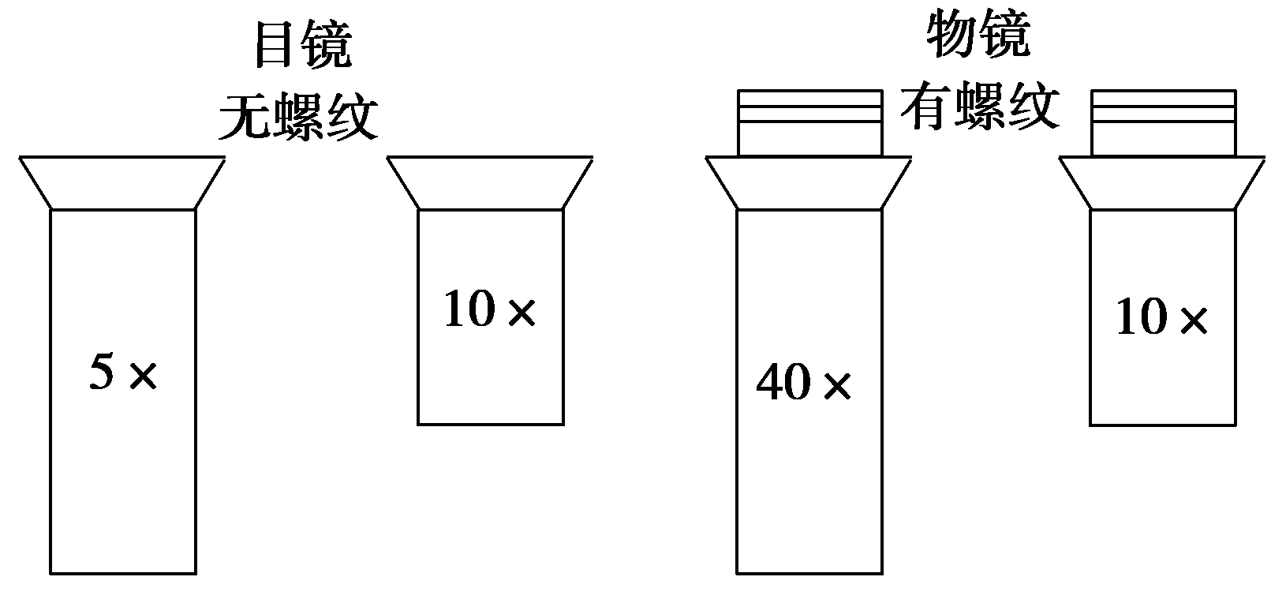
(1)如何区分目镜与物镜？
答案 结构：目镜无螺纹，物镜有螺纹。
(2)其长短与放大倍数之间存在怎样的关系？
答案 放大倍数与镜头长短的关系：①物镜越长，放大倍数越大，距装片距离越近。②目镜越长，放大倍数越小。
3．如何根据物像的位置移动玻片？
答案 显微镜下所成的像是倒立的虚像，即上下、左右均是颠倒的。如细胞在显微镜下的像偏“右上方”，实际在玻片上是偏“左下方”，要将其移至视野中央，应将玻片向“右上方”移动。
思维拓展
- 高倍镜与低倍镜观察情况比较
 | 物象大小 | 看到细胞数目 | 视野亮度 | 物镜与玻片的距离 | 视野范围
高倍镜 | 大 | 少 | 暗 | 近 | 小
低倍镜 | 小 | 多 | 亮 | 远 | 大
2.污物位置的快速确认方法
移动装片
探究示例3 (2010·常州期中)在使用高倍镜观察酵母菌和大肠杆菌时( )
A．都可以观察到细胞壁、细胞核
B．都可以观察到核糖体
C．若发现视野上方较暗下方较亮，应调节反光镜
D．在低倍镜观察之后，直接换上高倍镜
思路导引 本题解答要结合酵母菌和大肠杆菌的结构，再联系显微镜的观察、使用。
答案 C
解析 A错误：大肠杆菌为原核生物，细胞中无核膜包围的细胞核；B错误：原核细胞和真核细胞中虽都含有核糖体，但光学显微镜下不能观察到；C正确：若发现视野上方较暗下方较亮，则是对光时没看到一个明亮的圆形视野，应调节反光镜，使整个视野明亮；D错误：低倍镜下观察之后，需先把要放大的目标移到视野中央，再换高倍物镜观察。
方法规律 ①高倍镜的使用“四字诀”
找：先在低倍镜下“找”到物像，并调节至清晰。
移：将观察点“移”到视野中央。
转：“转”动转换器，换上高倍镜
调：调节细准焦螺旋及光圈，使物像清晰。
②移装片的方向：物像偏离哪个方向，装片应向相同的方向移动，原因是显微镜成倒立的像。
变式训练3 下列关于使用高倍显微镜的叙述正确的是( )
A．因为藓类植物的叶片大，在高倍显微镜下容易找到，所以可以直接使用高倍物镜观察
B．目镜放大倍数是10，物镜放大倍数是40，被观察的细胞面积放大400倍
C．换用高倍镜后，必须先用粗准焦螺旋调焦，再用细准焦螺旋调至物像最清晰
D．为了使高倍镜下的视野亮一些，可使用最大的光圈或凹面反光镜
答案 D
解析 显微镜使用过程中应先用低倍镜找到物像，再换高倍镜观察，这与标本的大小无关；显微镜放大倍数为10×40＝400，表明细胞的长或宽放大了400倍；换用高倍镜后，只能用细准焦螺旋调至物像最清晰；使用最大的光圈或凹面反光镜可以使视野亮一些。

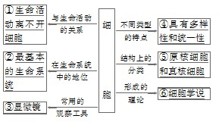
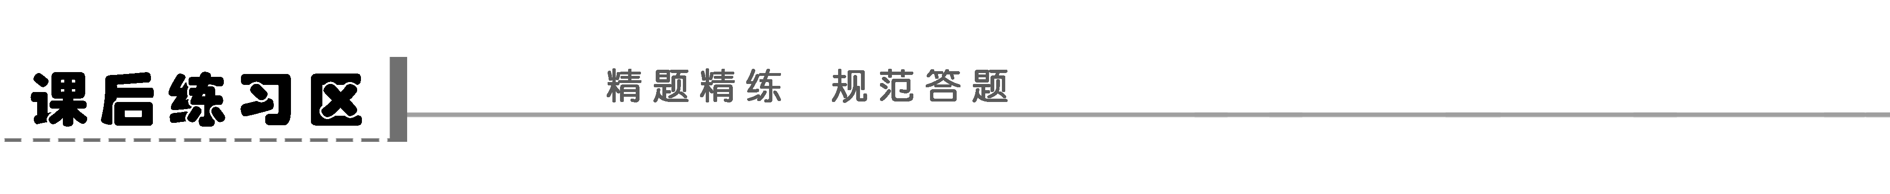
题组一 有关显微镜的使用
1．(2009·上海卷，19)用测微尺测量某个洋葱表皮细胞的长度时，下列目镜和物镜的组合中，视野内目镜测微尺每小格所代表的实际长度最小的是( )
①目镜10× ②物镜10× ③目镜16× ④物镜40×
A．①② B．①④ C．②③ D．③④
答案 D
解析 视野内目镜测微尺每小格所代表的实际长度最小，意味着放大倍数最大。故选D。
误区警示 (1)显微镜的放大倍数是指物像长度或宽度的放大倍数，而不是面积或体积。
(2)换用高倍镜后，不能再转动粗准焦螺旋，只能用细准焦螺旋来调节。
(3)换用高倍镜后，若视野太暗，应先调节遮光器或反光镜使视野明亮再调节细准焦螺旋。
2．下列有关显微镜操作的叙述，错误的是( )
A．标本染色较深，观察时应选用凹面反光镜和大光圈
B．将位于视野右上方的物像移向中央，应向右上方移动玻片标本
C．若转换高倍物镜观察，需要先升镜筒，以免镜头破坏玻片标本
D．转换高倍物镜之前，应先将所要观察的物像移到视野正中央
答案 C
解析 标本染色较深时，视野通光量不足，可换大光圈或凹面反光镜，增大透光量。显微镜下观察到的是倒像。换用高倍镜时，应将标本移至视野中央，然后换高倍物镜，直接调节细准焦螺旋调焦即可，无需上升镜筒等操作。
知识延伸 ①由低倍镜换高倍镜，视野变小，细胞数目减少，反之则增多。
②显微镜放大的是物体的长度或宽度，而非物体的面积。
③若视野中细胞排成一行，则计算时只考虑长度或宽度；若视野中充满了多个细胞，计算时应考虑面积的变化，如下表：
项目 | 10×10下看到的细胞数目 | 10×40下看到的细胞数目
视野中的  一行细胞 | 8个 | (8/4)2个
整个视野  中的细胞 | 64个 | [64/(4×4)]4个
题组二 有关生命系统及细胞学说内容的理解
3．下列有关对生命系统的叙述中，正确的是( )
A．生命系统的每个层次都是“系统”，能完整表现生命活动的最基本的生命系统是“细胞”
B．蛋白质和核酸等生物大分子本身也可算作“系统”，也属于生命系统的层次
C．“生态系统”是生命系统的一个层次，它代表一定自然区域内相互间有直接或间接联系的所有生物
D．生物个体中由功能相关的“器官”联合组成的“系统”层次，是每种生物个体都具备的
答案 A
解析 蛋白质和核酸属于系统，但不具有生命的基本特征，不属于生命系统；生态系统代表一定自然区域内的所有生物及其无机环境相互作用的系统；并不是所有生物个体都具备系统层次，如植物体就是由六大器官构成一个个体。
4．细胞学说指出：细胞是一切动植物结构的基本单位。这个学说的科学价值主要是( )
A．告诉人们所有生物均由细胞构成
B．证明了生物彼此间存在着亲缘关系
C．说明了动植物细胞是一样的
D．使人们对生物体的认识进入分子水平
答案 B
解析 细胞学说的内容和意义是本节的一个重要知识点。首先要做到的是准确记忆，深刻理解，在此基础上还要学会分析和推论。几乎所有的生物都具有细胞这一共同的结构基础，根据这一共性的存在，我们可以推断，这些生物之间存在着亲缘关系。细胞学说告诉人们所有的动物和植物都是由细胞构成的，但并不是所有生物都是如此，例如，病毒就没有细胞结构。这一学说使人们对生物体结构的认识深入到细胞这个微观领域，并非分子水平。
题组三 有关病毒、原核、真核生物的结构特点比较
5．(2010·四川理综，1)与酵母菌相比，硝化细菌具有的特点是( )
A．无线粒体，只能通过无氧呼吸获得能量
B．无固氮酶，只能以含氮有机物作为氮源
C．无细胞核，只能通过出芽生殖方式繁殖后代
D．无染色体，只能在DNA水平产生可遗传变异
答案 D
解析 酵母菌为真核生物，硝化细菌为原核生物，硝化细菌无线粒体，但是需氧型生物，进行有氧呼吸，A错。硝化细菌无固氮酶，但能利用无机氮NH₃作氮源，B错。硝化细菌无成形的细胞核，但能进行分裂生殖，不能进行出芽生殖，C错。
6．(2011·无锡模拟)经研究发现由禽、鸟传给人类的禽流感病毒有三种类型：甲型H5N1、甲型H9N2、甲型H7N7。下列关于病毒的描述中，不正确的是( )
A．禽流感病毒不具有细胞结构
B．病毒是生命系统的最微小层次
C．禽流感病毒不能直接在培养基上生存
D．有些病毒具有多糖物质
答案 B
解析 病毒没有细胞结构，其生命活动离不开细胞。细胞是生命系统最基本的结构层次。
病毒的知识构建
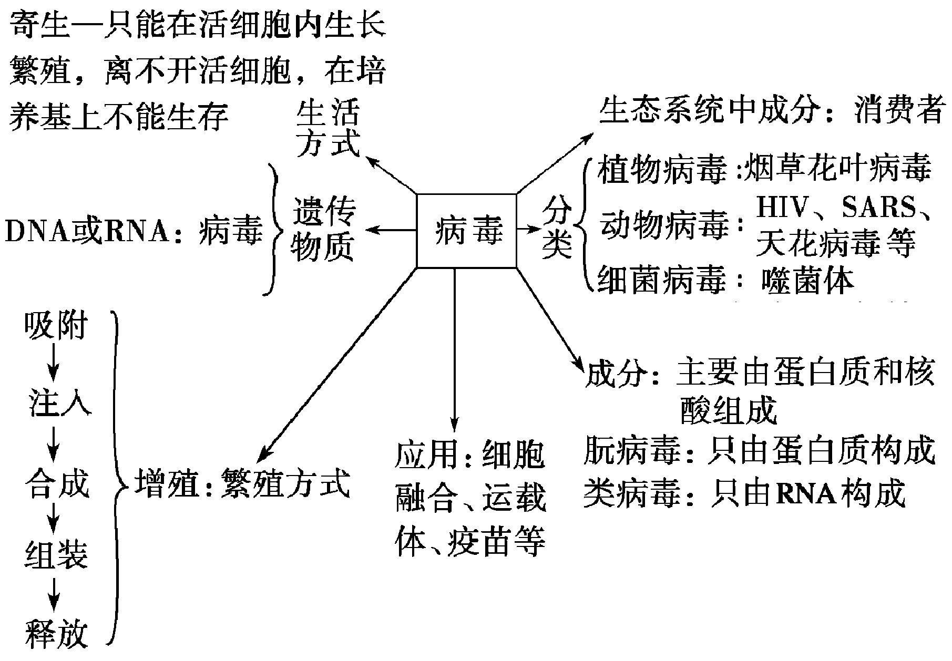
误区警示 (1)病毒不具有细胞结构，既不属于真核生物，也不属于原核生物，没有细胞壁、细胞膜、细胞质、细胞核等结构，主要由蛋白质和核酸(每种病毒的核酸只有一种，DNA或RNA)构成。
(2)病毒破坏细胞类型举例：①SARS病毒破坏人的肺部等处的细胞；②乙肝病毒破坏肝细胞；③脊髓灰质病毒破坏脊髓灰质前角的运动神经元，导致小儿麻痹；④HIV破坏淋巴细胞，使人丧失免疫力。
7．(2011·中山模拟)下列生物中属于原核生物的一组是( )
①蓝藻 ②酵母菌 ③草履虫 ④小球藻 ⑤水绵 ⑥青霉 ⑦葡萄球菌 ⑧链霉菌
A．①⑦⑧ B．①②⑥⑧
C．①③④⑧ D．①②⑥⑦⑧
答案 A
解析 原核生物包括蓝藻、细菌、放线菌、衣原体、支原体等。酵母菌和青霉属于真菌；草履虫属于原生动物，原生动物属于真核生物；小球菌、蓝藻和水绵虽然都属于藻类，但小球藻、水绵属于真核生物；葡萄球菌属于细菌；链霉菌属于放线菌。
规律方法 原核生物的巧记法
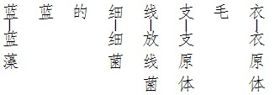
题 号 | 1 | 2 | 3 | 4 | 5 | 6 | 7
答 案
题组四 应用提升
8．(2010·南京质检)图a、b、c分别是三种生物细胞的结构模式图。下列叙述正确的是( )
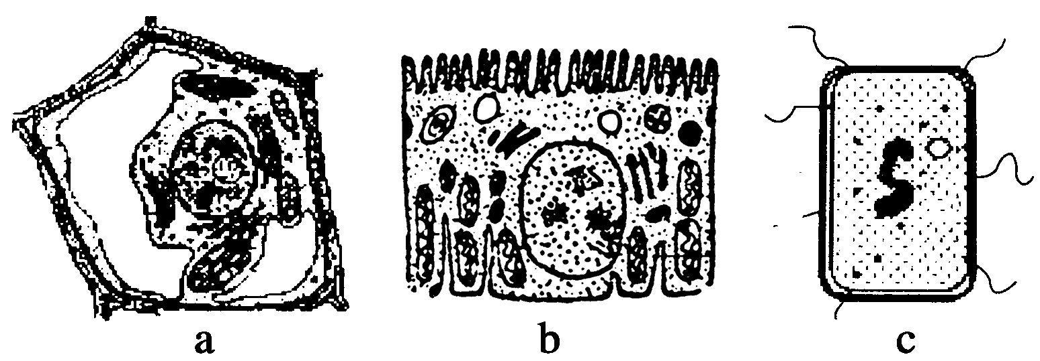
A．以上三种细胞内遗传物质的载体是染色体
B．a细胞有细胞壁，而b、c细胞没有该结构
C．三种细胞中共同具有的细胞器只有核糖体
D．a、b细胞内具膜结构的细胞器构成了生物膜系统
答案 C
解析 根据图示可知，a、b、c分别表示植物细胞、动物细胞和细菌细胞。细菌属于原核生物，没有成形的细胞核，拟核中的DNA和蛋白质不结合，没有染色体；细菌的细胞也含有细胞壁；细菌只有一种细胞器——核糖体；生物膜系统是指细胞膜、核膜以及细胞器膜在结构上和功能上紧密联系组成的统一整体。
9．下列关于人体生命活动与细胞关系的叙述，错误的是( )
A．细胞的分裂和分化是人体发育的基础
B．只有通过精子和卵细胞，子代方能获得亲本的遗传物质
C．细胞分化使人体细胞形态多样，但遗传物质一般不发生变化
D．人体是由细胞构成的，所以细胞的分裂必然导致人体的生长
答案 D
解析 精子和卵细胞分别是由父母的性原细胞经特殊的分裂方式形成的，其中必然携带着父母双方的遗传物质，所以精子和卵细胞充当了子女和父母之间遗传物质的“桥梁”。人体是由细胞构成的，细胞的分裂使有机体的细胞数目增多，而细胞的生长一定导致机体生长。
10．下图是几种生物的基本结构单位，请据图回答：
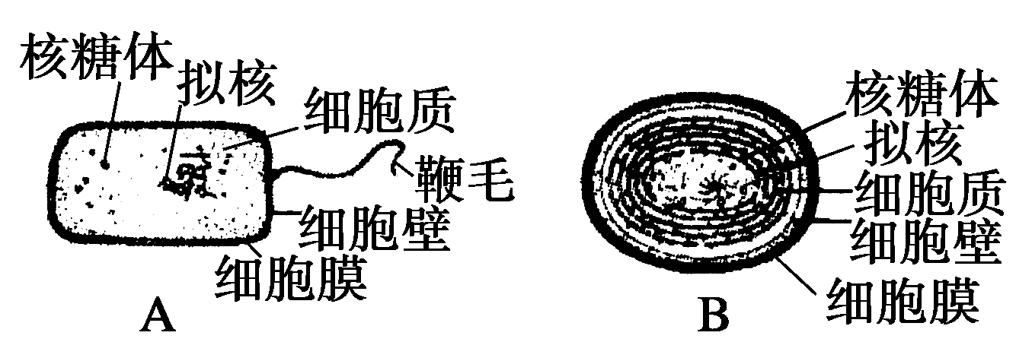
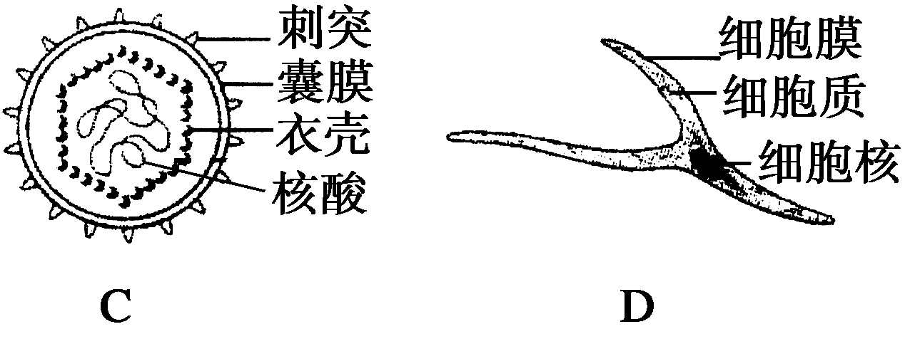
(1)最有可能属于病毒的是[ ]，它在结构上不同于其他三种图示的显著特点是____________；病毒的生活及繁殖必须在__________内才能进行。
(2)图中属于原核细胞的是[ ]，它在结构上不同于真核细胞的显著特点是________________________，与真核细胞的统一性则表现在
__________________________________________________。
(3)图中能进行光合作用的是[ ]__________，能完成此生理过程的物质基础是因为其内含有___________，因而它是一类______生活的生物。
(4)[ ]展示了哺乳动物的平滑肌细胞，其遗传物质在存在方式上不同于其他三种图示的特点为__________________。
答案 (1)C 无细胞结构 寄主(活)细胞 (2)A、B 没有由核膜包围的细胞核 都具有相似的细胞膜与细胞质，具有与细胞代谢和遗传关系十分密切的DNA (3)B 蓝藻细胞 藻蓝素和叶绿素 自养 (4)D 遗传物质主要存在于染色体上
解析 病毒是一类非细胞结构的生物，只有在宿主细胞内才能进行增殖；真核细胞与原核细胞显著的差异在于有核膜包被的细胞核；只要有色素和相关的酶，不论原核细胞还是真核细胞，都能进行光合作用；真核细胞的遗传物质主要存在于细胞核的染色体上。
11．(2010·盐城模拟)下图是显微镜的结构示意图，请据图回答：
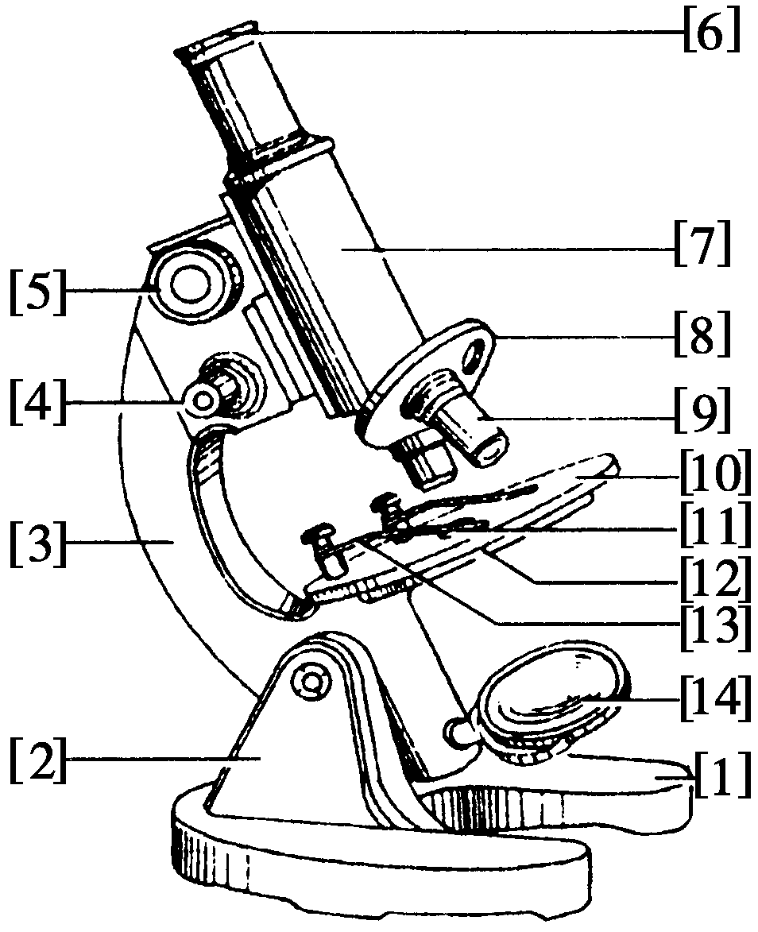
(1)如果[8]上安置的两个物镜标有40×和10×，目镜[6]
标有10×，那么根据图中物镜的安放状态，所观察到物像的______(填“长度”“面积”或“体积”)是物体的______倍。
(2)某同学依次进行了下列操作：①制作装片；②用左眼注视目镜视野；③转动[4]调至看到物像；④转动[5]调至物像清晰。你认为该操作程序是否正确？如有不完整请作补充说明。
________________________________________________________________________
________________________________________________________________________
(3)该同学观察时，[6]上标有15×字样，[9]的两个镜头上分别标有40×和10×字样，他用40×观察后转换10×，此时视野内的细胞数量比原来多还是少？____。
(4)这时，他发现了一个理想的物像，位于视野右下方。为了便于高倍(40×)观察，他应向________移动载玻片，再转换高倍镜。
(5)大部分动植物体是不透明的，不能直接在显微镜下观察，一般要经过特殊处理，如将标本做成很薄的切片。但酵母菌、水绵、洋葱表皮等材料却可以直接做成装片放在显微镜下观察，这主要是因为它们( )
A．是单个或单层细胞 B．都带有特殊的颜色
C．是无色透明的 D．是活的细胞
转动[5]下降镜筒→转动[5]下降镜筒→②→转动[5]调至看到物像→转动[4]调至物像清晰 (3)多 (4)右下方 (5)A
知识延伸 显微结构和亚显微结构图像的判断：在图像中，若表示出核糖体等细胞器的结构，则为电子显微镜下的亚显微结构图；若未表示出核糖体等细胞器的结构，则为光学显微镜下的显微结构图。

